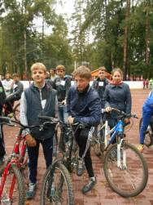
03 сентября 2014 года прошёл городской велопробег, посвященный Единому Дню Безопасности дорожного движения
«Родному городу – безопасное движение».

От нашей школы участвовала команда учащихся в составе Трушина Ивана ( 8 а класс), Балаева Кирилла, Сахарова Виталия ( 9 а класс), Лаптева Валерия ( 9 б класс) и Булимовой Полины ( 11 а класс).
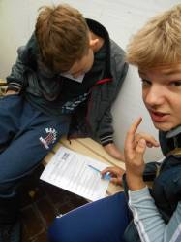
Ребята старательно готовились к этим соревнованиям. Соревнования состояли из нескольких этапов:
- Знатоки правил дорожного движения «Дорожная азбука»;
- Веселый мастер ( надувание воздушных шаров с помощью насоса);
- Медицинская подготовка «Ай! Болит!»;
- Блиц-опрос «Эрудит»;
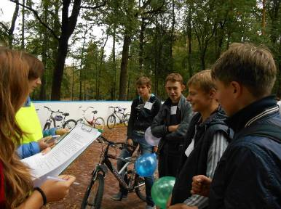
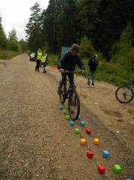
- Велотрасса с элементами фигурного веловождения.

Команда нашей школы получила 2 место на этапе «Дорожная азбука».
После соревнований велосипедисты обсудили ошибки, которые они допустили на этапах соревнований, наметили пути исправления ошибок и оттачивания своего мастерства.

